

DCM Pupilreactie

OLVG EVD

Inhoudsopgave
1. MetaInformatie (nl.OLVG.PupilReactieNL-v0.6) 3
1.1 (Revision History) 3
1.2 (Concept) 5
1.3 Mindmap (Mindmap) 5
1.4 Doel (Purpose) 5
1.5 Groep cliënten (Patient Population) 5
1.6 Wetenschappelijke onderbouwing (Evidence Base) 5
1.7 Informatie Model (Information Model) 7
1.8 Voorbeeld scenario (Example Instances) 8
1.9 Werkwijze (Instructions) 9
1.10 Interpretatierichtlijnen (Interpretation) 10
1.11 Zorgproces / afhankelijkheid (Care Process) 10
1.12 Een voorbeeld van het instrument (Example of the Instrument) 11
1.13 Inperkingen (Constraints) 11
1.14 Issues en openstaande vragen (Issues) 11
1.15 Referenties (References) 11
1.16 (Functional Model) 12
1.17 Traceerbaarheid naar andere standaarden (Traceability to other Standards) 12
1.18 Disclaimer (Disclaimer) 12
1.19 Gebruiksvoorwaarden (Terms of Use) 13
1.20 Copyrights (Copyrights) 13

MetaInformatie (nl.OLVG.PupilReactieNL-v0.6)
DCM::CoderList | drs. Anneke Goossen, Results 4 Care
DCM::ContactInformation.Address | Oosterpark 9, Amsterdam
DCM::ContactInformation.Name | OLVG, EVD project
DCM::ContactInformation.Telecom | (020) 599 9111
DCM::ContentAuthorList | Marit Verweij, OLVG, afdeling neurologie. Drs. A.T.M. Goossen, Dr. W.T.F. Goossen, Drs. Y.J. Koster-de Jong. Results 4 Care.
DCM::CreationDate | 19-8-2011
DCM::DeprecatedDate
DCM::DescriptionLanguage | nl
DCM::EndorsingAuthority.Address | Oosterpark 9, Amsterdam
DCM::EndorsingAuthority.Address
DCM::EndorsingAuthority.Name | OLVG
DCM::EndorsingAuthority.Telecom | (020) 599 9111
DCM::Id | OLVG-Pupilreactie
DCM::KeywordList | pupil reactie, bewustzijn controle
DCM::LifecycleStatus
DCM::ModelerList | William Goossen
DCM::Name | nl.OLVG.PupilReactieNL
DCM::PublicationDate | 19-8-2011
DCM::PublicationStatus | Draft
DCM::ReviewerList
DCM::RevisionDate
DCM::Superseeds
DCM::Version | 0.6

(Revision History)

Versie 0.6 NL na input OLVG
2011 Aug 19/22
Integratie bestaande v04 PupilReactie en OLVG input Pupilcontrole v01
William Goossen voor Onze Lieve Vrouwe Gasthuis Amsterdam

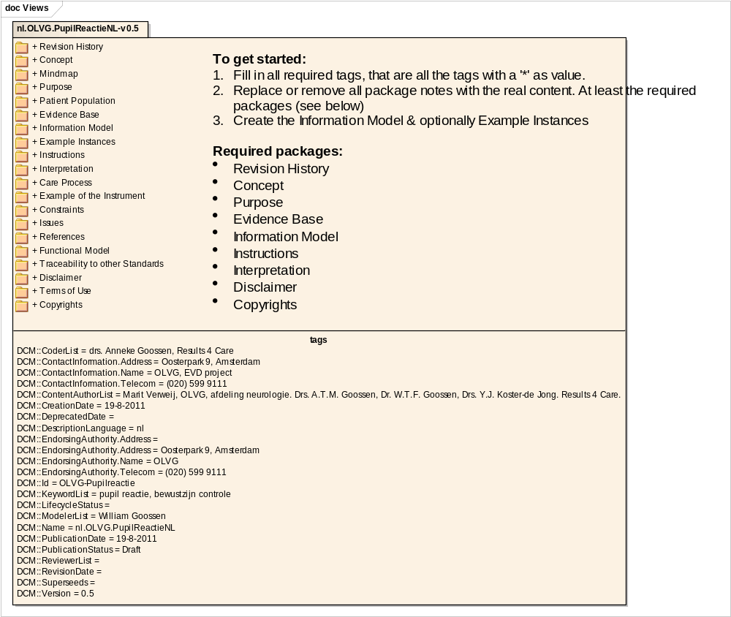

Concept | Definitie
<anonymous> | To get started:  - Fill in all required tags, that are all the tags with a '*' as value.  - Replace or remove all package notes with the real content. At least the required packages (see below)  - Create the Information Model & optionally Example Instances  Required packages:  - Revision History  - Concept  - Purpose  - Evidence Base  - Information Model  - Instructions  - Interpretation  - Disclaimer  - Copyrights

(Concept)

Observatie van de reactie van de pupil op licht respectievelijk de accommodatie aan de lichtomstandigheden.

Mindmap (Mindmap)

Niet beschikbaar

Doel (Purpose)

Doel is het bestuderen van de pupilreactie, lichtrelfex, om zenuwletsel aan te tonen dit wordt gedaan bij iedereen waarbij zenuwletsel vermoed wordt (Vlaamse Kruis, 2009). Specifiek ook voor het herkennen van (mogelijke) intracraniële drukverhoging (OLVG protocol Pupilcontrole, 2007).

De pupilcontrole wordt gedaan om inzicht te krijgen in het neurologisch functioneren van de patiënt. De pupilcontrole wordt altijd uitgevoerd in combinatie met de Glasgow Coma Scale.

Groep cliënten (Patient Population)

Het monitoren van patiënten (NVICV, 2011):
- na intracraniële chirurgie
- bij neurologische aandoeningen (CVA, encefalitis, meningitis)
- bewustzijn bij traumapatiënten
- na intoxicatie met stoffen die het bewustzijn kunnen verminderen

Wetenschappelijke onderbouwing (Evidence Base)

Pupillen zijn doorgaans (maar niet altijd) gelijk van grootte (isocoor). Een normale pupil is rond van vorm. Een pupil is normaal gesproken tussen de 2 en 5 mm. De pupil grootte verandert naar mate men ouder wordt. De pupil is klein tot het eerste levensjaar. Dan worden ze groter en hebben ze hun maximum grootte in de adolescentie (10 tot 20 jaar). Op oudere leeftijd worden ze weer kleiner (Norman, 1982).

De pupil reageert op lichtinval door contractie. De lichtreflex van de pupil bestaat uit pupilvernauwing als reactie op licht. De pupillen van beide ogen worden smaller ook al wordt slechts een van beide ogen belicht. Een normale pupil reageert consensueel: bij belichting van alleen een oog, geeft de pupil van het andere oog ook een contractie (OLVG protocol pupilreactie, 2007). De reactie van het oog dat belicht wordt noemt men de directe pupilreflex, de reactie van het niet direct belichte oog noemt men de indirecte of consensuele pupilreflex (Wikipedia, 2009).

De diameter van de pupil wordt naast door licht ook beïnvloed door bijv. stress, bepaalde medicatie, bepaalde drugs. Bij continue belichting van de pupil treedt steeds een geringe wisseling van diameter op, hetgeen niet op pathologie duidt. De pupilreactie is wel vaak de eerste functie die afwijkingen vertoont bij hersenletsel, vaak nog voordat het bewustzijn, de bloeddruk en de hartslag veranderen. Hierdoor is pupilreactie een goede parameter bij mensen met een evoluerend hersenletsel (ZIM, 2008). De pupil reactie heeft betrekking op zowel de optische als de oogbewegingzenuw die zich bevinden in de hersenstam. De reflex waarbij de pupil samentrekt als reactie op licht vindt plaats in de hersenschors. Daardoor kan een afwijkende pupilreactie wijzen op letsel aan de optische zenuw, de oogbewegingzenuw of op hersenstamletsel. Er kan echter ook sprake zijn van oogtrauma, drugs of een aangeboren afwijking (Norman, 1982). Afwijkingen aan de pupilreactie volgen nadat de EMV daalt en/ of de patiënt andere tekenen krijgt van intracraniële drukverhoging: misselijk, hoofdpijn, braken, sufheid (OLVG protocol pupilreactie, 2007).

Een beoordeling van de pupilreactie bestaat uit het beoordelen van de pupillen op gelijke grootte, gelijke vorm, reactie op licht zowel de directe als de indirecte pupilreactie. Deze stappen worden eenvoudig onthouden door het woord PERLA (D+C): Pupils Equal and Regular; Reactive to Light and Accommodation (Direct and Consensual) (Wikipedia, 2008).

De pupil grootte kan gemeten worden met behulp van een pupil kaart of een pupillometer. In diverse onderzoeken (o.a. Chaglasian, 2006 en Pop, 2002) worden deze methoden vergeleken. Een pupil kaart bestaat uit een kaart waarop hele of halve cirkels zijn gedrukt variërend van 3 tot 8 mm, oplopend met 1 mm. Een eventuele inschatting op halve mm kan door de arts gemaakt worden. De pupillometer maakt gebruik van infrarood licht, dat de pupil niet beïnvloed en geeft een digitale afbeelding van de pupil en geeft hierbij de grootte weer tot 0,1mm (Holladay, 2002). Chaglasian (2006) concludeert dat er bij mesopic licht (schemer) een verschil is van –1,18 mm ± 0,5 mm gemeten met behulp van de pupil kaart ten opzichte van de pupillometer. In scotopic licht (donker) is dit een verschil van -0,04 mm ±0,14mm. In dit onderzoek is gebruik gemaakt van de Bernell card en de Colvard pupillometer. Pop (2002) concludeert dat de chirurgen meestal gaan voor een veilige limiet en daarom vaak een 0,5 tot 0,8 mm grotere pupil opgeven dan werkelijk gemeten.

Informatie Model (Information Model)

Grootte van de pupil in mm (1 t/m 9), +: reageert op licht, -: reageert niet op licht, (+) reageert vertraagd op licht.

Isocoor: Grootte van de pupillen zijn gelijk
Consensueel: bij belichting van alleen een oog, geeft de pupil van het andere oog ook een contractie.
Contractie: samentrekken/ kleiner worden van de pupil
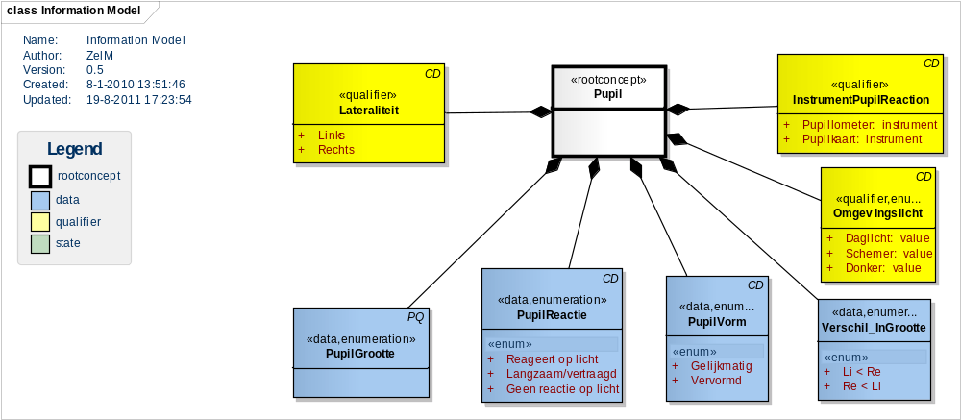

Concept | Definitie
InstrumentPupilReaction  SCT:code 309639004 clinical diagnostic instrument
  Pupillometer
  Pupilkaart

Concept | Definitie
Lateraliteit  SCT:code 272741003 laterality
  Links | 8966001 left eye
  Rechts | 18944008 right eye

Concept | Definitie
Omgevingslicht  SCT:code: 278848008 light amount, qualifier value
  Daglicht
  Schemer
  Donker

Concept | Definitie
Pupil
SCT:code 35146001 (pupil, body structure)

Concept | Definitie
PupilGrootte
SCT:code 363953003 size of pupil

Concept | Definitie
PupilGrootteRechts

Concept | Definitie
PupilReactie  SCT:code 271733001 pupil reaction Observable Entity
  Reageert op licht
  Langzaam/vertraagd
  Geen reactie op licht

Concept | Definitie
PupilVorm  SCT:code 363954009 pupil shape
  Gelijkmatig
  Vervormd

Concept | Definitie
Verschil_InGrootte  SCT:code 13045009 unequal pupil diameter
  Li < Re
  Re < Li

Voorbeeld scenario (Example Instances)
Concept | Definitie
Niet van toepassing | Scenario beschrijving.

Werkwijze (Instructions)

Om de pupillen te controleren dienen de ogen van de patiënt gesloten te worden. Wanneer een patiënt dit niet zelf kan, wordt dit voor hem gedaan. Na enkele seconden dienen de ogen geopend te worden (door de patiënt of door degene die de pupillen controleert) (ZIM, 2008). Observeer de diameter van beide pupillen, de vorm van de pupillen, de plaats van de pupillen, de vorm van de rand van de pupillen en eventuele oogbewegingen. De pupilreflex wordt gecontroleerd door met een pupilreflex lampje in een hoek van 45 graden in de ogen van de patiënt te schijnen (TPVO, 2004). Wanneer er geen lampje beschikbaar is, kan gebruik gemaakt worden van omgevingslicht. Vervolgens wordt er gekeken naar de accommodatie van de ogen; laat de patiënt kijken naar een vast punt, hou vervolgens een vinger in het gezichtsveld op ongeveer 10 tot 15 centimeter van de neusbrug (Norman, 1982). De accommodatiereflex van de pupil houdt in dat de pupil nauwer wordt als reactie op een object dat steeds dichter bij het oog komt. Een nauwere pupil geeft een scherper beeld op het netvlies. De reflexbaan van deze reflex loopt gelijk met die van de lichtreflex (Wikipedia, 2009).

Hier volgt een stap voor stap beschrijving die de meest betrouwbare gegevens oplevert (OLVG protocol pupilcontrole, 2007):

- Zorg voor een lage omgevingsverlichting
- Vraag de patiënt zijn/haar ogen te openen; indien dit niet mogelijk is, opent de verpleegkundige de ogen.
- Beoordeel de pupil op gelijkheid en vorm
- Beoordeel het oog: stand van de ogen.
- Schijn het lampje op de juiste manier beurtelings links en rechts in de ogen:
-Houd het lampje voor het gezicht ter hoogte van het oor
-Beweeg het licht van het lampje een aantal keren snel en schuin richting het oog (van buiten naar binnen)
-Beoordeel en noteer de reactie en de grootte van de pupil
Pupildiameter tijdens de maximale contractie noteren in millimeters, voor elke pupil afzonderlijk
Pupilreactie:
+ normale contractie,
-: geen contractie na het toedienen van licht,
(+) vertraagde contractie na het toedienen van licht.
6. Noteer je observaties in het verpleegkundig dossier op de juiste plek
7. Vergelijk je observaties met de vorige
8. Bij verslechtering ten opzichte van de vorige controle, eerst een collega vragen de pupilcontrole te herhalen. Constateert de collega hetzelfde, dan direct de arts waarschuwen.

Uit: OLVG protocol pupilcontrole, 2007

Interpretatierichtlijnen (Interpretation)

Een normale pupilreactie is aanwezig als de pupillen aan beide zijden kleiner worden, dit snel gebeurt (minder dan één seconde) en aan beide zijden even snel, de pupillen na de reactie even groot zijn.
Een afwijkende pupilreactie kan veroorzaakt worden door:
- oogafwijkingen (bv. vroegere oogoperaties, aangeboren oogafwijkingen;
- oogdruppels die de doormeter van de pupil beïnvloeden;
- medicatietoediening;
- een oogprothese;
- hersenletsel (Vlaaamse Kruis, 2009).
Bij verandering in grootte, positie of reactiviteit dient de arts gewaarschuwd te worden
(Villanueva & Bell, 1993). Reden hiervoor is dat een afwijkende pupilreactie veroorzaakt kan
worden door hersenletsel. Andere oorzaken van een afwijkende pupilreactie kunnen
oogafwijkingen of toediening van medicatie zijn (Villanueva & Bell, 1993).
Soms wordt de pupil reactie niet beschreven in seconden maar wordt er een indeling aan gegeven in: snel, minder snel, langzaam, zeer langzaam, geen reactie (Norman, 1982).

Zorgproces / afhankelijkheid (Care Process)

Het meten van de pupilgrootte en pupilreactie wordt gedaan in opdracht van de arts in het neurologisch functioneren van de patiënt in kaart te brengen en achteruitgang hierin tijdig waar te nemen. De frequentie voor het afnemen van de pupilcontrole, wanneer neurologische achteruitgang mogelijk is, is dan minimaal elk uur of vaker. De pupil reactie wordt vaak gelijk met de Glasgow Coma Scale gemeten om informatie te geven over het bewustzijn van de patiënt (TPVO, 2004). Daarnaast kan een afwijking een indicatie zijn van zenuw of hersenletsel. Verder onderzoek is dan noodzakelijk. De pupil reactie wordt ook gebruikt in verder oogonderzoek bijvoorbeeld na oogoperaties.

Een voorbeeld van het instrument (Example of the Instrument)

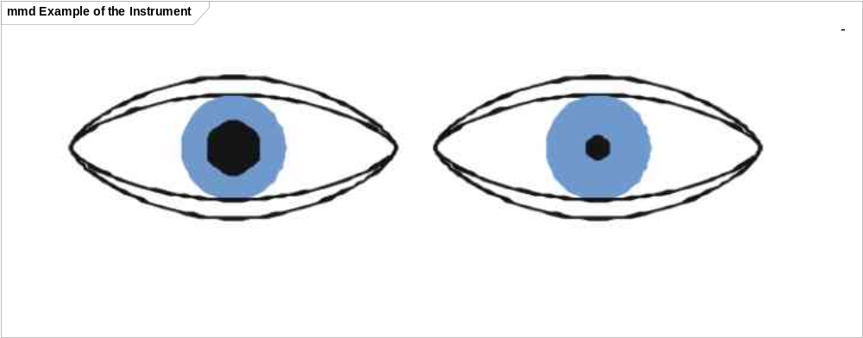

Concept | Definitie
<pupil reactie >

Inperkingen (Constraints)

Contra indicatie voor het uitvoeren van de pupilcontrole is een ernstig brilhematoom en/ of sterk gesedeerde patiënt.

Issues en openstaande vragen (Issues)
Pupilvorm nog uitzoeken. Heeft dit klinische betekenis?

Referenties (References)

Projecten:
Project EVD van het OLVG

Literatuur:
Voor de opzet van de DCM zijn de volgende refenties van belang:
- Het Vlaamse Kruis. Bewustzijn, onderdeel Pupil controle, verkregen op 19 augustus 2011 van http://www.hetvlaamsekruis.be/ehbo_info./ Letter B, bewustzijn.
- OLVG (2007). Protocol pupilcontrole. Amsterdam, OLVG.
- NVICV (2011). ????????????????
- Villanueva, N. E. & Bell, L. (1993). Neurosurgical critical care nursing: Head injuries.In J. Greenberg (Ed.), Handbook of head and spine trauma (pp. 341–349). New York: Marcel Dekker.
- Zorginformatiemodel ZIMPupilreactie_V0.1.pdf Verkregen op 22 december 2008, van <a href="http://www.zorginformatiemodel.nl">http://www.zorginformatiemodel.nl</a>.
- Pupilreflex, verkregen op 22 januari 2009 van <a href="http://nl.wikipedia.org/wiki/Pupilreflex">http://nl.wikipedia.org/wiki/Pupilreflex</a>
- Pupil function, verkregen op 22 december 2008 van <a href="http://en.wikipedia.org/wiki/Eye_examination#Pupil_function">http://en.wikipedia.org/wiki/Eye_examination#Pupil_function</a>
- Pupil afwijkingen, verkregen op 26 augustus 2011 van <http://neurologieweb.nl/Symptomen/Pupil%20afwijkingen.htm>
- Norman, S. (1982). The pupil check. American Journal of nursing, 82(4),588-591.
- Transferpunt VaardigheidsOnderwijs (TPVO), Strijbos, A., Ariëns, H., Nas, H., Siereveld, G., Keemink, A., (2004). Vitale functies en reanimatie. Werkcahier niveau 4. Houten/ Mechelen, Bohn Stafleu van Loghum.
- Holladay, J.T. (2002). The high cost of inaccurate pupillometry. Review of ophtomologie, 3(9) verkregen op 28 januari 2009 van <a href="http://www.revophth.com/index.asp?page=1_54.htm">http://www.revophth.com/index.asp?page=1_54.htm</a>.
- Chaglasian, E. L., Akbar, S., Probst, L.E. (2006). Pupil measurement using the Colvard pupillometer and a standard pupil card with a cobalt blue filter penlight. J cataract refract surg. 32, 255-260.
- Pop, M., Payette, Y., Santoriello, E. (2002). Comparison of the pupil card and pupillometer in measuring pupil size. J cataract refract surg. 28, 283-288.

Vocabulary:
SNOMED CT 2.16.840.1.113883.6.96
LOINC 2.16.840.113883.6.1

(Functional Model)
Niet opgenomen

Traceerbaarheid naar andere standaarden (Traceability to other Standards)
Niet opgenomen

Disclaimer (Disclaimer)

OLVG als opdrachtgever en Results 4 Care B.V. als uitvoerder besteden de grootst mogelijke zorg aan de betrouwbaarheid en actualiteit van de gegevens in deze DCM. Onjuistheden en onvolledigheden kunnen echter voorkomen. OLVG en Results 4 Care zijn niet aansprakelijk voor schade als gevolg van onjuistheden of onvolledigheden in de aangeboden informatie, noch voor schade die het gevolg is van problemen veroorzaakt door, of inherent aan het verspreiden van informatie via het internet, zoals storingen of onderbrekingen van of fouten of vertraging in het verstrekken van informatie of diensten door OLVG of Results 4 Care, of door U aan OLVG of Results 4 Care via een website van OLVG of Results 4 Care of via e-mail, of anderszins langs elektronische weg.

Tevens aanvaarden OLVG en Results 4 Care geen aansprakelijkheid voor eventuele schade die geleden wordt als gevolg van het gebruik van gegevens, adviezen of ideeën verstrekt door of namens OLVG via deze DCM, Detailed Clinical Model. OLVG aanvaardt geen verantwoordelijkheid voor de inhoud van informatie in deze DCM waarnaar of waarvan met een hyperlink of anderszins wordt verwezen.

In geval van tegenstrijdigheden in de genoemde DCM documenten en bestanden geeft de meest recente en hoogste versie van de vermelde volgorde in de revisies de prioriteit van de desbetreffende documenten weer.

Indien informatie die in de elektronische versie van deze DCM is opgenomen ook schriftelijk wordt verstrekt, zal in geval van tekstverschillen de schriftelijke versie bepalend zijn. Dit geldt indien de versieaanduiding en datering van beiden gelijk is. Een definitieve versie heeft prioriteit echter boven een conceptversie. Een gereviseerde versie heeft prioriteit boven een eerdere versie.

Gebruiksvoorwaarden (Terms of Use)

Het DCM is open source, met andere woorden vrij te gebruiken, mits in ongewijzigde vorm.
Veranderen van inhoud en coderingen wordt gezien als een inbreuk op de auteursrechten en copyrights en is schadelijk voor het gebruiksdoel: realiseren van semantische interoperabiliteit.

U kunt wel wijzigingsvoorstellen sturen aan info@results4care.nl

Revisievoorstellen zullen worden bekeken en kunnen leiden tot:

a. herziene DCM en uitwerkingen als e.e.a. wordt geaccepteerd.
b. varianten van DCM die op een lokale situatie zijn toegesneden.

Het geheel gaat uit van het uitgangspunt: een ‘common ownership’, maar een ‘special stewardship’.

Copyrights (Copyrights)

Er is geen licentiehouder bekend, het gaat om algemeen gebruikelijke medische gegevens.

